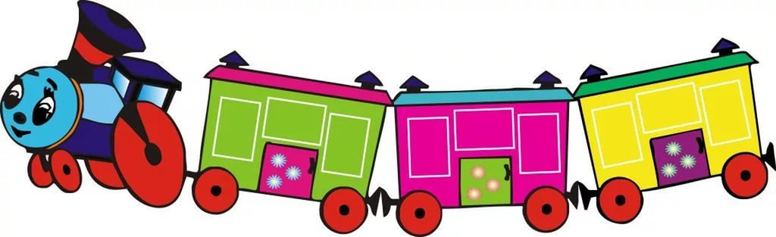
Интеллектуальная мини-олимпиада для дошкольников
«Умники и умницы»
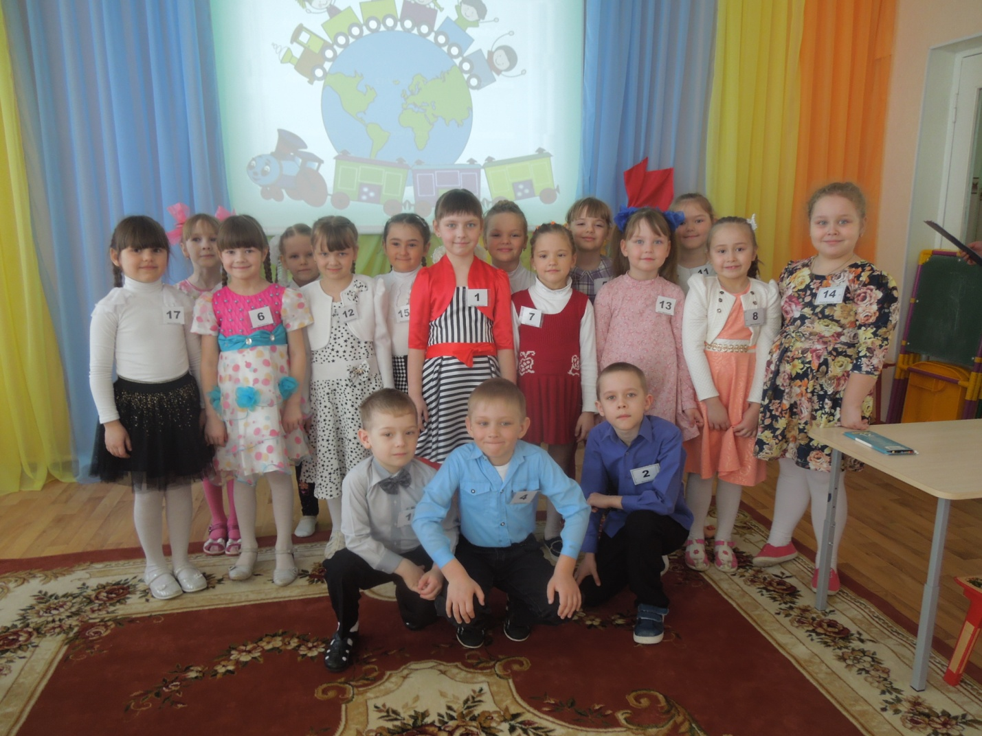
Я совсем еще ребенок,
Милый, славный дошколенок.
Но уже скоро в первый раз,
Пойду в свой самый первый класс!
Учиться буду на «отлично»,
И поступать всегда прилично.
Ведь взрослый стану я совсем,
Всем дошкольникам пример!
2017г.

